1) On extrait 3 cartes d’un jeu de 32 cartes. Déterminer la probabilité d’obtenir :
1.1) trois cartes rouges. 1.2) une seule carte rouge.
1.3) le roi de carreau. 1.4) deux trèfles et un cœur.
1.5) deux valets et un pique. 1.6) que des figures sachant que l’on a la dame de cœur.

2) On lance deux dés bien équilibrés. On considère les événements :
A : « la face « 2 » apparaît au moins une fois ».
B : « la somme des points est égale à 6 ».

Calculer :
2.1) 2.2) 2.3)
2.4) 2.5) 2.6)

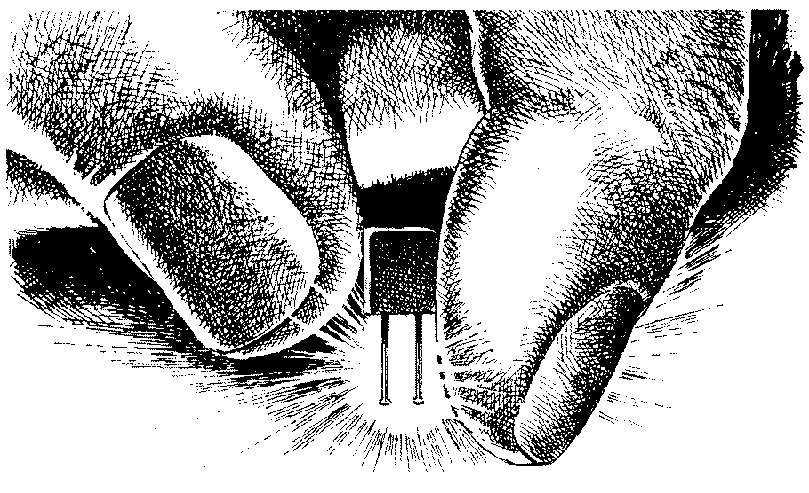
3) Trois machines A, B et C produisent respectivement
50 % , 30 % et 20 % du nombre total de pièces fabriquées dans une usine. Les pourcentages des pièces défectueuses produites par ces machines sont respectivement de 3 %, 4 % et 5 %. On prend au hasard une pièce dans la production, déterminer la probabilité :

3.1) que la pièce soit défectueuse.
3.2) qu’elle provienne de la machine A si elle est défectueuse.
3.3) qu’elle provienne de la machine B ou C si elle n’est pas défectueuse.

4) Trois pièces non truquées ( 50 centimes, 20 centimes, 1 franc ) sont jetées simultanément. Déterminer la probabilité que toutes les pièces donnent face sachant que :

4.1) la pièce de 50 centimes a donné face.
4.2) au moins l’une des pièces a donné face.

5) Un sac contient 20 jetons. La moitié d’entre eux sont noirs, les autres blancs. Un quart des jetons portent en plus une marque spéciale. Trois d’entre eux sont noirs. On tire au hasard un jeton du sac. Quelle est la probabilité que ce jeton :

5.1) soit noir si l’on sait qu’il porte une marque ?
5.2) ne porte pas marque si l’on sait qu’il est blanc ?

6) On dispose de 2 pièces de monnaie A et B. La pièce A est normale, l’autre est truquée de sorte que pile apparaisse deux fois plus souvent que face. On choisit une des pièces au hasard, puis on la lance. Déterminer la probabilité :

6.1) d’obtenir face.
6.2) d’obtenir la pièce A et pile.
6.3) d’avoir choisi la pièce B alors que l’on a obtenu face.

